Министерство науки и высшего образования Российской Федерации

**Федеральное государственное бюджетное образовательное учреждение**

**высшего профессионального образования**

«Владимирский государственный университет

имени Александра Григорьевича и Николая Григорьевича Столетовых»

**(ВлГУ)**

**Кафедра информационных систем и программной инженерии**

Лабораторная работа №5

по дисциплине «Графический и веб-дизайн»

Выполнил:

студент гр. ПРИ-117

Емельянов Д.В.

Принял:

Монахова Г.Е.

Владимир 2020 г.

**Цель работы**

Создание макетов страниц.

**Выполнение работы**

**Тематика веб-сайта:** веб сайт компании, которая разрабатывает игры.

Создание макетов выполнялось в программе draw.io

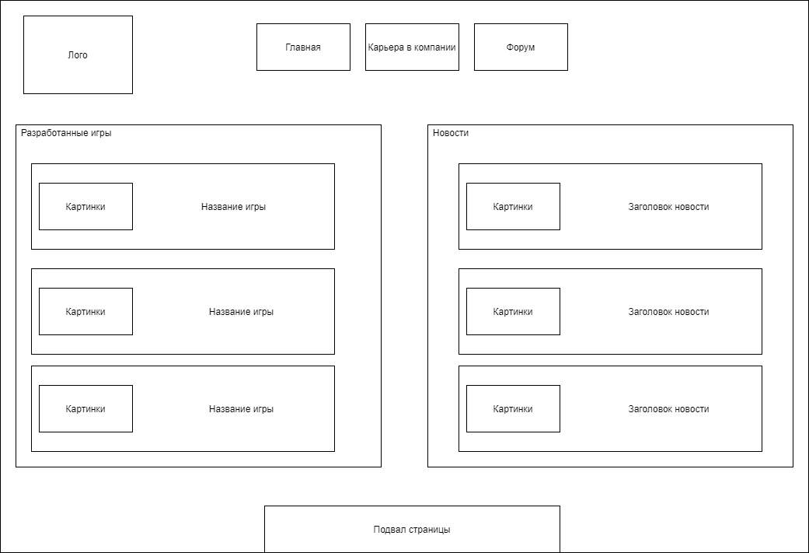

Рисунок 1 - Главная страница

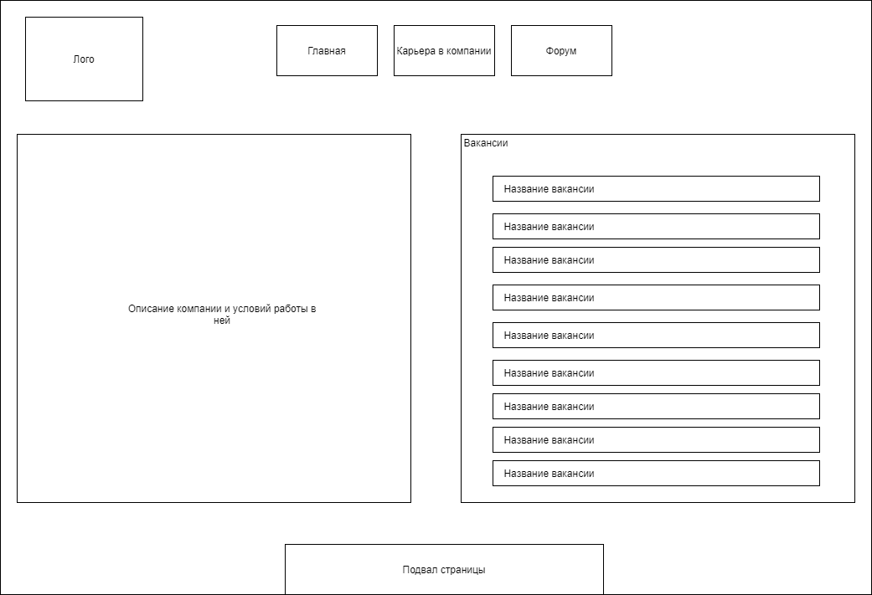

Рисунок 2 - Карьера в компании

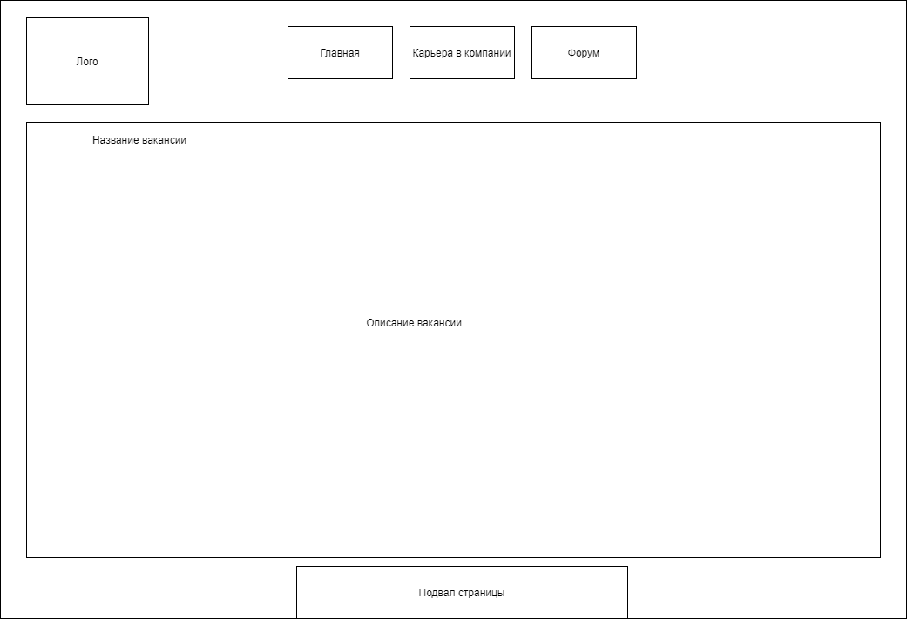

Рисунок 3 - Отдельная вакансия

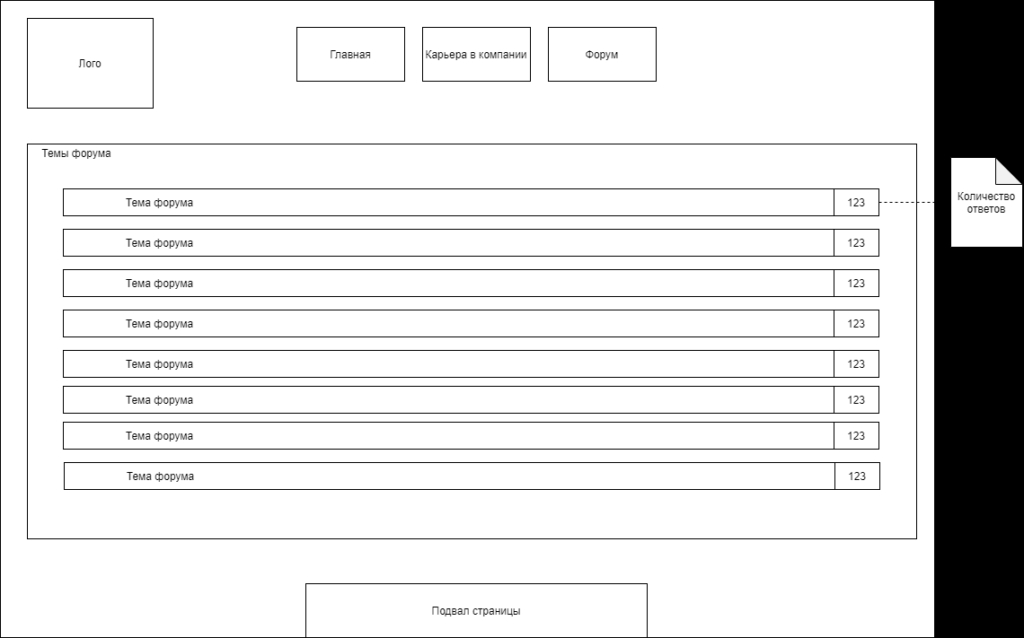

Рисунок 4 – Форум

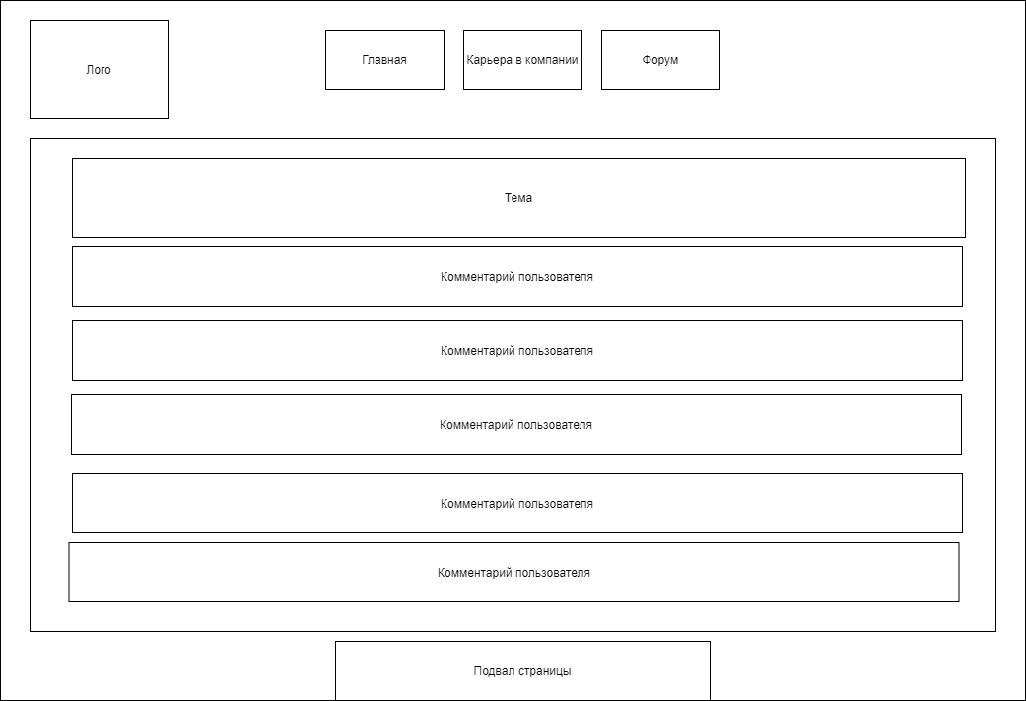

Рисунок 5 - Отдельная тема форума

**Выводы**

В ходе выполнения лабораторной работы был созданы макеты страниц.